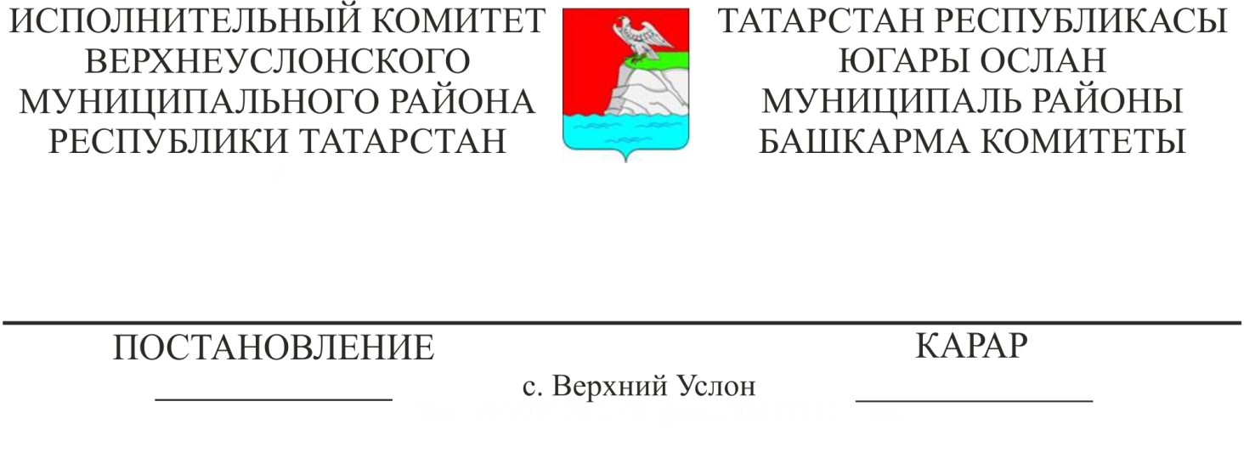

24.06.2021 658

Яңа редакциядә архив эше өлкәсендә муниципаль хезмәт күрсәтүнең административ регламентын раслау турында

Татарстан Республикасының санлы трансформация буенча 2021нче елның 14нче июненнән ШГ-12-186 проектларын тормышка ашыру буенча эшче төркем беркетмәсенең 4 пункты нигезендә Татарстан Республикасы Югары Ослан муниципаль районы Башкарма комитеты КАРАР БИРӘ:

1. Росия Федерациясе Архив фонды документлары һәм башка архив документлары нигезендә физик һәм юридик затларны мәгълүмати тәэмин итү, архив белешмәләрен, архив өземтәләрен һәм архив документларының күчермәләрен тапшыру буенча муниципаль хезмәт күрсәтүнең Административ регламентын расларга (1нче кушымта).
- Татарстан Республикасы Югары Ослан муниципаль районы Башкарма комитеты Җитәкчесенең 2016нчы елның 13нче сентябрендәге 1219нчы номерлы «Яңа редакциядә архив эше өлкәсендә муниципаль хезмәт күрсәтүнең административ регламентын раслау турында» карарының 1.1. п. үз көчен югалткан дип танырга.
3. Әлеге карарны мәгълүмат стендларында халыкка игълан итәргә һәм Татарстан Республикасы Югары Ослан муниципаль районының рәсми сайтында урнаштырырга.
4. Әлеге карарның үтәлешен контрольдә тотуны Башкарма комитетның эшләр идарәчесе А. К. Минһаҗевага йөкләргә.

Башкарма комитет җитәкчесе урынбасары И. И. Шакиров

Әзерләде
бастырды
Л. А. Спирина
3 нөсхәдә

